IDACTOR : | Actor01(Usuario) | Versión : 01
ACTOR | Funcionario Municipal de usando la plataforma Daterra.
CASOS DE USO | Visualizar dashboard (gráficos e información)
TIPO | Primario
DESCRIPCIÓN | El funcionario municipal puede acceder al módulo dashboard para visualizar gráficos e información consolidada relevante para su gestión, sin necesidad de realizar modificaciones.
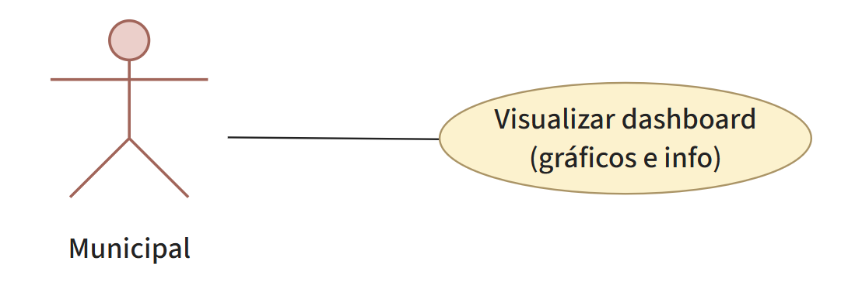

IDCASO : | CU02. | Versión : 0.1
CASO USO | Visualizar dashboard (gráficos e información).
ACTORES | Funcionario Municipal de la plataforma Daterra
TIPO | Básico.
PROPÓSITO | Permitir al funcionario municipal visualizar de forma clara y actualizada los gráficos e indicadores de información disponibles en el dashboard de la plataforma.
RESUMEN | El funcionario accede al módulo dashboard y el sistema muestra los gráficos e información cargados desde el servidor.
PRECONDICIONES | El funcionario debe haber iniciado sesión y contar con permisos de acceso al módulo dashboard
FLUJO PRINCIPAL | 1.-Funcionario inicia el programa. /EX01 /EX02  2.-Funcionario ingresa credenciales. /EX03  3.-Funcionario presiona botón Ingresar.  4.-Sistema valida credenciales del funcionario. /EX04 /EX05 /EX06 /EX07  5.- El sistema muestra la pantalla de inicio de la plataforma. /EX08 /EX09  6.- Funcionario selecciona el módulo Dashboard.  7.- El sistema solicita al servidor los datos del dashboard. /EX10  8.- Servidor carga los datos y gráficos del dashboard. /EX11  9.- El servidor envía los datos al sistema. /EX12  10.- El sistema recibe los datos del dashboard.  11.- Sistema renderiza y muestra los gráficos e información del dashboard. /EX13  12.- Fin Proceso.
FLUJOS ALTERNATIVOS | N.A
FLUJOS DE EXCEPCIÓN | EX01 = Programa no puede iniciarse (errores varios).  EX02 = El ordenador no tiene conexión a internet.  EX03 = Funcionario no posee credenciales.  EX04 = Nombre de usuario no existe en el sistema.  EX05 = Contraseña de usuario incorrecta.  EX06 = Funcionario no ha ingresado nombre de usuario.  EX07 = Funcionario no ha ingresado contraseña.  EX08 = Se ha perdido la conexión a internet.  EX09 = Licencia de usuario caducada.  EX10 = No se puede conectar con el servidor.  EX11 = El servidor no puede cargar los datos del dashboard (error interno).  EX12 = El servidor no puede enviar los datos al sistema.  EX13 = El sistema no puede renderizar los gráficos (error de visualización).
POST CONDICIÓN | El sistema mostró exitosamente los gráficos e información del dashboard al funcionario municipal.

- Nomenclatura de colores de participantes:
  - Usuario.
  - Sistema escritorio.
  - Servidor.

